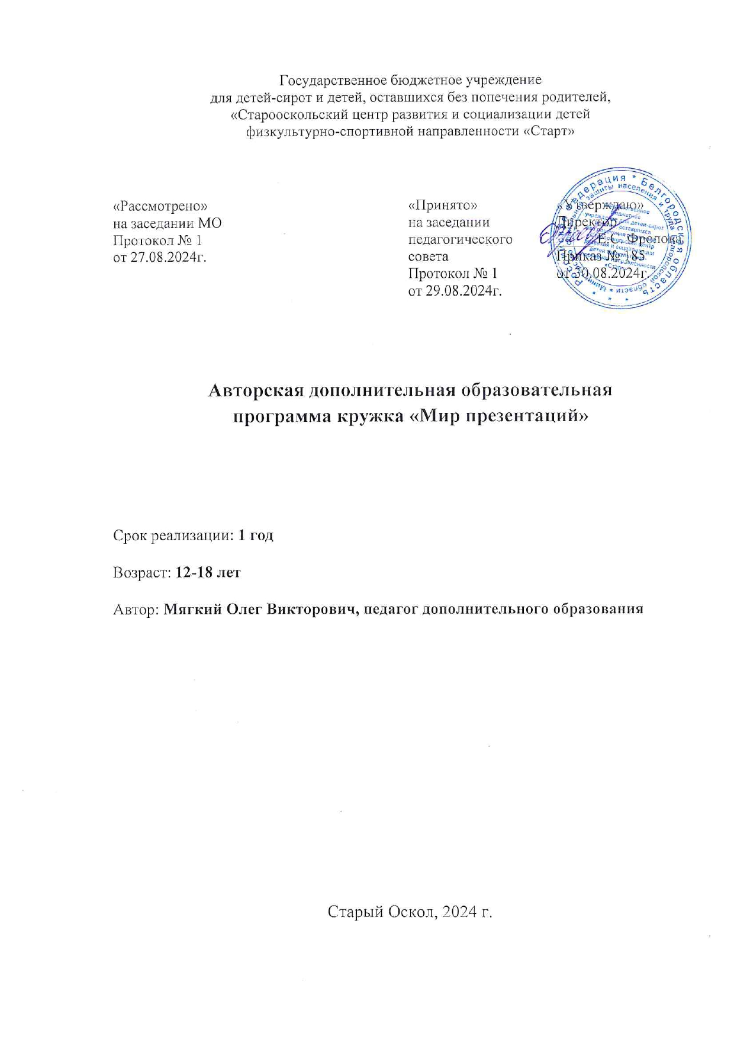

- Пояснительная записка
Авторская дополнительная образовательная программа кружка «Мир презентаций» (далее – Программа) реализуется в рамках технической направленности.
Программа рассчитана на 1 год обучения, 1 час в неделю - 37 часов в год, для детей в возрасте 12-18 лет.
Программа кружка «Мир презентаций» направлена на прочное и сознательное овладение воспитанниками основ знаний о процессах получения, преобразования, хранения и использования информации, формирование у учащихся устойчивых навыков сознательного и рационально использования персональных компьютеров в своей учебной и последующей профессиональной деятельности.
Актуальность программы обусловлена тем, что в настоящее время информационный поток на человеческое сознание очень велик и хаотичен. Перед нами стоит задача научить воспитанника находить нужную информацию в различных информационных источниках, обрабатывать ее и использовать приобретенные знания и навыки в жизни.
Программа направлена на создание условий для социального и профессионального самоопределения, творческой самореализации личности ребенка, развитие мотивации к познанию и творчеству. При работе над проектами воспитанники будут осваивать навыки самостоятельной работы, совместной работы в группе и учиться работать с различными источниками информации
Педагогическая целесообразность программы объясняется тем, что по окончанию курса ребенок сможет более точно определиться со своими предпочтениями к информатике, а именно нравится ли ему такой вид деятельности или ему хотелось бы заниматься чем-либо иным.
Программа основанная на принципе доступности в техническом обеспечении позволяет все теоретические темы реализовывать в практической работе, что позволяет при повторении материала закреплять знания на интуитивном уровне формулируя у ребенка уверенность в том, что «я с этим уже встречался», «я это уже делал, поэтому я смогу с этим справиться».
Цель программы:
- познакомить воспитанников с принципами и методами создания презентаций;
- развить творческие и дизайнерские способности воспитанников;
- использовать теоретические знания для решения практических работ.
Задачи программы:
- дать общее представление о приложении OpenOffice Impresse (презентации в среде офисного продукта OpenOffice);
- обучить основным правилам и приемам обработки информации в приложении OpenOffice Impresse;
- использовать OpenOffice Impresse для решения практических задач;
- познакоми с основами слайд-дизайна;
- развивать воображение и художественный вкус;
- закреплять полученные навыки работы на компьютере;
- формировать и развивать навыки самостоятельной работы, самообучения и творческого подхода при выполнении задания.
Форма - групповые занятия. Занятия по данной программе состоят из теоретический и практической частей. Причем большее количество времени занимает практическая часть. Методы: словесный, наглядный, практический.
По окончанию обучения
должны знать:
1. правила поведения в компьютерном классе;
2. назначение, основные функции OpenOffice Impress;
3. основные понятия "презентация", "слайд", "анимация", "демонстрация", "дизайн презентации", "шаблон презентации";
4. пользоваться изученной терминологией;
5. алгоритм и технологию создания презентации;
6. объекты, из которых состоит презентация и технологию работы с каждым объектом;
7. общие операции со слайдами.
8. назначение и принцип работы сканера;
должны уметь:
- создавать компьютерные презентации;
- создавать слайд и изменять настройки слайда;
- вставлять и форматировать текст, графику, звук, таблицы;
- применять анимацию;
- пользоваться сортировщиком слайдов;
- использовать гиперссылки для перехода между слайдами.
- настраивать режим смены слайдов;
- сканировать графические изображения;
- планировать показ;
- демонстрировать свою работу и защищать её.
должны владеть:
- навыками работы с группами инструментов среды OpenOffice Impress;
- культурой визуальной грамотности.

Промежуточная аттестация обучающихся проводится 1 раз в год в период с 20 по 30 декабря 2021 года. Промежуточная аттестация обучающихся включает в себя проверку теоретических знаний и практических умений и навыков. Промежуточная аттестация обучающихся проводится в следующих формах: творческие работы, самостоятельные работы, тестирование.
Итоговая аттестация проводится по окончанию изучения полного курса и с 20 по 31 мая текущего учебного года. Итоговая аттестация обучающихся проводится в следующих формах: творческие работы, самостоятельные работы, тестирование.
Результаты промежуточной и итоговой аттестаций оформляются протоколами.

- Учебно-тематический план

№ п/п | Название темы | Требования к уровню подготовки | Кол. часов
 | Техника безопасности и санитарно-гигиенические нормы при работе на компьютере | Знание и умение действовать в случаях опасных для жизни | 1
1 | Создание и форматирование презентации | Научиться создавать свою презентацию, разрабатывать ее общую компоновку и наполнять слайды содержанием. Освоить знания о принципах построения презентации | 14
2 | Графические изображения в презентации | Освоить приемы оформления слайдов презентации | 9
3 | Объекты слайда | Изучение объектов применяемых в слайдах | 9
4 | Дополнительные настройки презентации | Изучение дополнительных настроек презентации для демонстрации слушателям | 4
 |  | ИТОГО | 37

3.Содержание программы
Тема 1. Техника безопасности и санитарно-гигиенические нормы при работе на компьютере (1 час).
Правила техники безопасности в компьютерном классе и гигиенические рекомендации при использовании средств ИКТ. Правила поведения в кабинете информатики. Порядок включения и выключения компьютера.

Тема 2. Рабочая область Impress (1 час).
Редактор OpenOffice.org Impress является типичным приложением пакета OpenOffice.org . Изучение рабочей области Impress.
Практическая работа: в текстовом документе перечислить изученные области.
Тема 3. Создание презентации (1 час).
Рассказ о том, что такое презентация. Набор слайдов, на которых размещаются текст, графики, рисунки. Электронные слайды подобны обычным фотографическим.
Практическая работа: создание новой презентации различными способами из шаблона; из мастера автосодержания.
Тема 4. Сохранение документа (1 час).
После создания презентации полагается ее сохранить, иначе при возникновении сбоя созданный документ может сохраниться не полностью. Существует также функция автосохранение документа через указанный промежуток времени.
Практическая работа: сохранение презентаций в различных форматах
Тема 5. Оформление слайда (3 час).
Изучение различных макетов оформления слайдов.
Практическая работа: создание презентации с несколькими слайдами различных макетов
Тема 6. Режим просмотра презентации (1 час).
Рассказ о том, что можно создавать презентации с очень большим количеством слайдов. Для управления этим огромным объемом информации, программа предлагает несколько режимов просмотра:
Режим рисования (Normal View) — режим, вариант просмотра, объединяющий режимы слайдов, структуры и заметок;
Режим примечаний — режим, предназначенный для создания заметок, которые помогают докладчику ориентироваться в материале во время ведения презентации.
Режим тезисов — режим, в котором удобно конструировать и корректировать отдельные слайды;
Сортировщик слайдов (Slide Sorter View) — режим, демонстрирующий миниатюры всех слайдов, равномерно расположенные в окне просмотра;
Практическая работа: создание слайдов со скринами различных режимов.
Тема 7. Настройка анимации (3 час).
Изучение процесса настройки анимации для различных объектов презентации
Практическая работа: создание презентации с анимацией различных объектов
Тема 8. Анимированная смена слайдов (1 час).
Ознакомление специальных эффектов при переходе от слайда к слайду
Практическая работа: создание презентации из нескольких слайдов с различной анимацией переходов.
Тема 9. Порядок следования слайдов (1 час).
Изучение процесса изменения порядка слайдов. Скрытые слайды.
Практическая работа: создание презентации и применение различных порядков слайдов.
Тема 10. Настраиваемый показ слайдов (1 час).
Изучения процесса выборочной настройки слайдов презентации
Практическая работа: создание презентации, копирование и применение различных показов слайдов.
Тема 11. Параметры настройки демонстрации (1 час).
Изучение процесса настройки параметров показа презентации
Практическая работа: создание презентации, копирование и применение различных настроек показов слайдов.
Тема 12. Вставка растровых изображений (1 час).
Рассказ о том, что такое растровое изображение.
Изучение процесса вставки растровых изображений
Практическая работа: создание презентации, вставка растровых изображений.
Тема 13. Редактирование растровых изображений (3 час).
Изучение инструментов редактирования растрового изображения. Фильтры. Панель Изображение.
Практическая работа: редактирование различных изображений. Создание кадров и Gif-файлов из редактированных изображений.
Тема 14. Сохранение растровых изображений (1 час).
Изучение процесса сохранения изображения в форматах GIF, JPEG или TIFF, экспорт растрового изображения.
Практическая работа: сохранение изображений с использованием фильтра.
Тема 15. Работа с векторными изображениями (3 час).
Рассказ о том, что такое векторное изображение.
Изучение панели инструментов Рисование.
Практическая работа: создание различных векторных изображений.
Тема 16. Объекты слайда (1 час).
Рассказ о различных объектах слайдов. Для чего они применяются
Демонстрация объектов.
Практическая работа: подготовка презентации на тему.
Тема 17. Создание гиперссылки (1 час).
Рассказ о том, что такое гиперссылка, где они встречаются и для чего она применяются
Практическая работа: создание гиперссылки для перемещения внутри презентации
Тема 18. Вставка диаграмм, электронных таблиц (3 час).
Рассказ о том, что такое диаграмма, электронные таблицы, где они встречаются и для чего она применяются
Практическая работа: создание различных диаграмм, таблиц и вставка их в слайды презентации.
Тема 19. Вставка звука и видеообъекта (3 час).
Рассказ о том, для чего в презентации вставляют звуковые и видеофайлы.
Практическая работа: создание звуковых и видеофайлов для включения их в презентации.
Тема 20. Мастер слайдов (1 час).
Рассказ о том, что такое мастер слайдов и для чего он необходим.
Практическая работа: создание шаблона слайда с помощью мастера слайдов
Тема 21. Вставка нумерации слайдов (1 час).
Изучение функции нумерации слайдов. Для чего она необходима.
Практическая работа: создание презентации и нумерация слайдов.
Тема 22. Дополнительные настройки (1 час).
Изучение дополнительных настроек презентаций (альтернативный экран, поля подстановки изображения, режим контура, текст полей подстановки, тонкий контур).
Практическая работа: применение дополнительных настроек в презентации.
Тема 23. Печать документа (1 час).
Рассказ для чего необходим печатных вариант презентации.
Практическая работа: настройка параметров печати презентации.
Тема 24. Параметры сохранения документа (1 час).
Изучение процесса настройки сохранения документа.
Практическая работа: применение изученных приемов на созданной презентации.
Тема 25. Экспорт документа (1 час).
Рассказ о различных форматах PDF, SWF. Их назначение.
Изучение процесса экспорта презентации в различные форматы.
Практическая работа: сохранение презентации в различных форматах

4. Ресурсное обеспечение рабочей программы (или учебно-методические средства обучения)

Список рекомендуемой литературы.

- Мастерство презентации. Как создавать презентации, которые могут изменить мир. / Алексей Каптерев; пер. с англ. С. Кировой. - М.: Манн, Иванов и Фербер, Эксмо, 2012
- Прокди Р. Г., Шульгин В. П., Финков М. В. Создание эффектных презентаций с использованием PowerPoint 2013. Издательство: Наука и Техника, 2015 г.
- Базовый курс PowerPoint. Изучаем Microsoft Office. - М.: Современная школа, 2015. - 669 c.
- Безручко, В. Т. Презентации PowerPoint / В.Т. Безручко. - М.: Финансы и статистика, 2016. - 112 c.
- Кокс, Джойс Microsoft PowerPoint 2013. Русская версия / Джойс Кокс , джоан Ламберт. - М.: ЭКОМ Паблишерз, 2016. - 496 c.
- Лазарев, Дмитрий Презентация. Лучше один раз увидеть! / Дмитрий Лазарев. - М.: Альпина Паблишер, 2015. - 142 c.
- Е.В. Ковригина, А.В. Литвинова. Создание и редактирование мультимедийных презентаций в среде OpenOffice.org (ПО для создания и редактирования мультимедийных презентаций). Учебное пособие, Москва 2008
- https://www.prostopreza.ru/pages/free
- https://openoffice-pc.ru/impress#
- https://tepka.ru/openoffice/index.html
- http://flash-library.narod.ru/UMK/OpenOffice/OO-impress1.html
Информационно-компьютерная поддержка

- Программные продукты OpenOffice

Оборудование и приборы

Компьютер, сканер, модем, принтер

